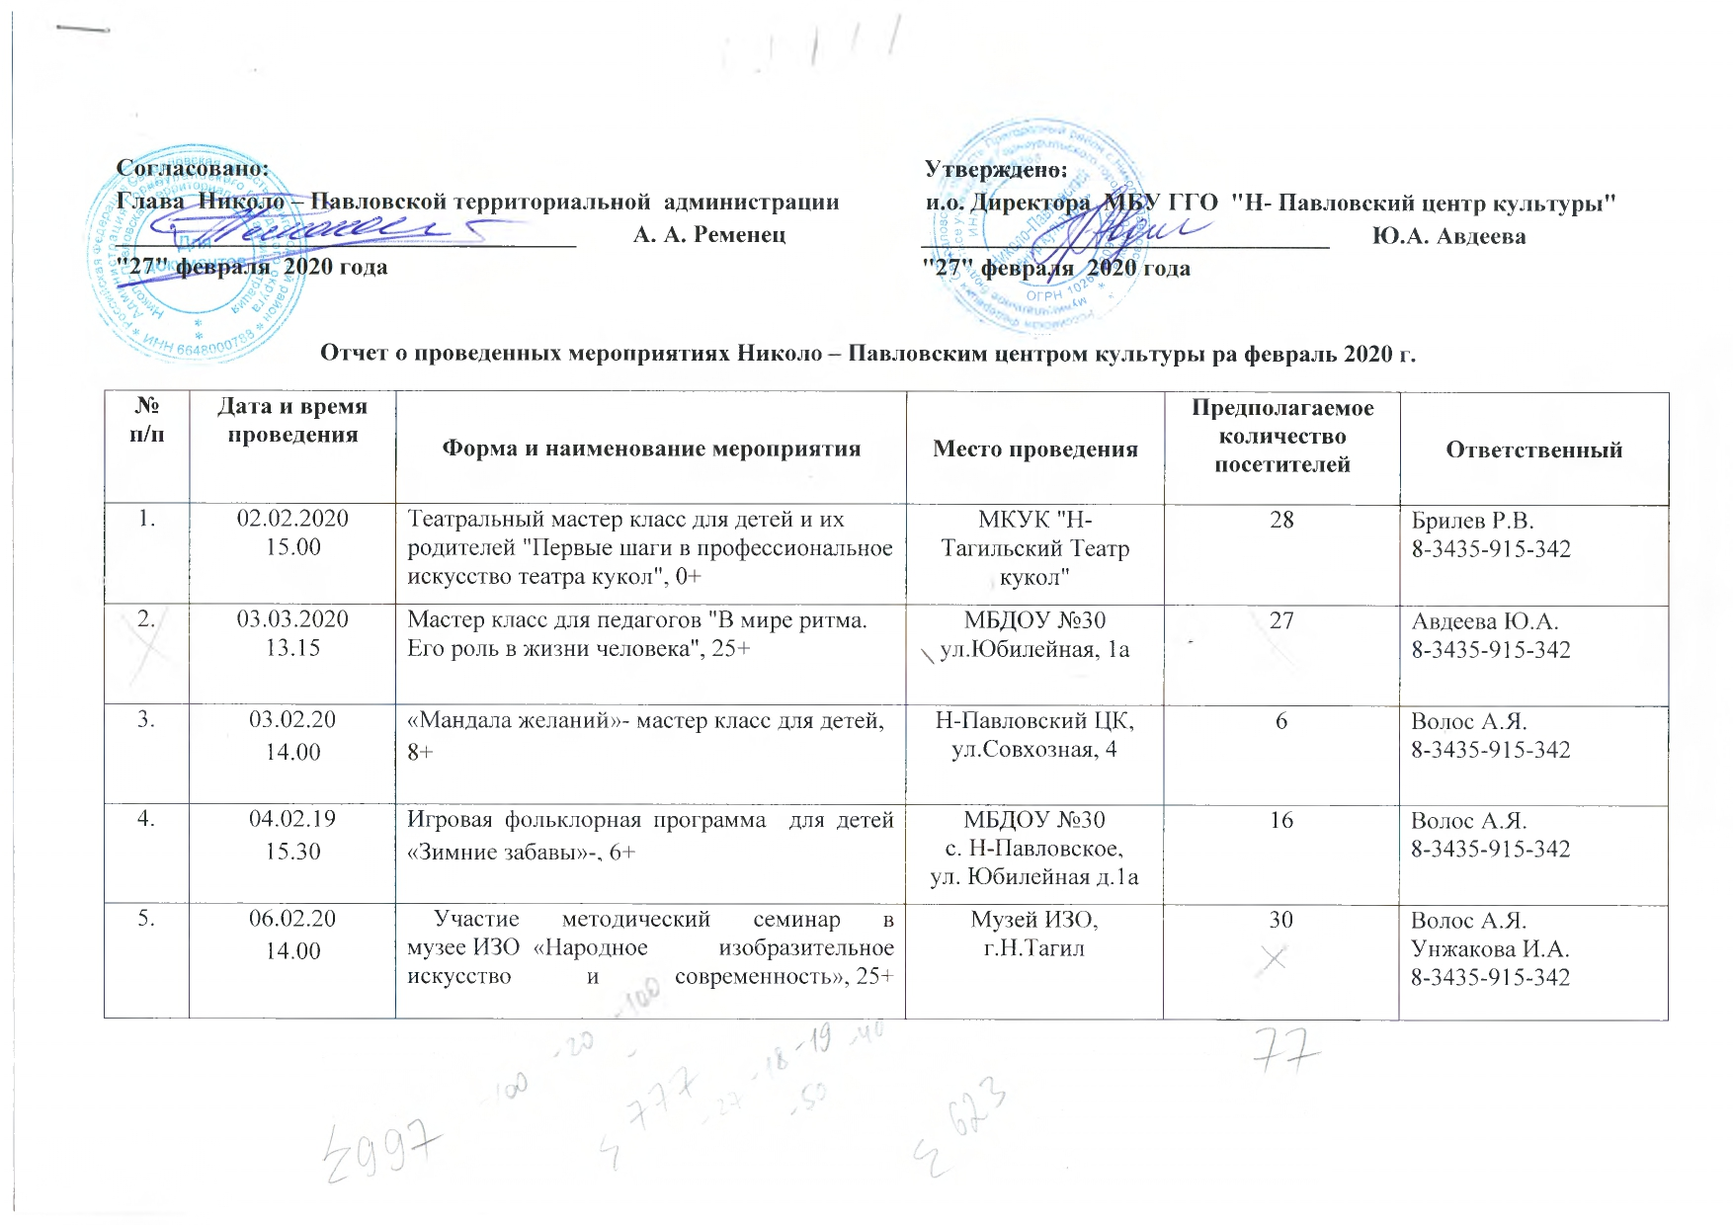
Согласовано: Утверждено:
Глава Николо – Павловской территориальной администрации и.о. Директора МБУ ГГО "Н- Павловский центр культуры"
_____________________________________ А. А. Ременец _________________________________ Ю.А. Авдеева
"27" февраля 2020 года "27" февраля 2020 года

Отчет о проведенных мероприятиях Николо – Павловским центром культуры pа февраль 2020 г.
№  п/п | Дата и время  проведения | Форма и наименование мероприятия | Место проведения | Предполагаемое  количество  посетителей | Ответственный
1. | 02.02.2020  15.00 | Театральный мастер класс для детей и их родителей "Первые шаги в профессиональное искусство театра кукол", 0+ | МКУК "Н-Тагильский Театр кукол" | 28 | Брилев Р.В.  8-3435-915-342
2. | 03.03.2020  13.15 | Мастер класс для педагогов "В мире ритма. Его роль в жизни человека", 25+ | МБДОУ №30  ул.Юбилейная, 1а | 27 | Авдеева Ю.А.  8-3435-915-342
3. | 03.02.20  14.00 | «Мандала желаний»- мастер класс для детей,  8+ | Н-Павловский ЦК,  ул.Совхозная, 4 | 6 | Волос А.Я.  8-3435-915-342
4. | 04.02.19  15.30 | Игровая фольклорная программа для детей «Зимние забавы»-, 6+ | МБДОУ №30  с. Н-Павловское,  ул. Юбилейная д.1а | 16 | Волос А.Я.  8-3435-915-342
5. | 06.02.20  14.00 | Участие методический семинар в музее ИЗО «Народное изобразительное искусство и современность», 25+ | Музей ИЗО, г.Н.Тагил | 30 | Волос А.Я.  Унжакова И.А.  8-3435-915-342
6. | 07.02.20  15.30 | Тематическая фольклорная программа для детей «Григорий - зимоуказчик», 6+ | МАДОУ СОШ №5 дс  ул.Новая, 9 | 16 | Волос А.Я.  8-3435-915-342
7. | 07.02.2020  16.00 | Праздник для детей «День варенья», 6+ | Клуб п. Леневка  ул. Центральная, 20/1 | 18 | Дмитриченко С.А.  8-904-548-58-31
8. | 07.02.2020  17.00 | Чаепитие для детей «День варенья», 6+ | Клуб п. Леневка  ул. Центральная, 20/1 | 18 | Дмитриченко С.А.  8-904-548-58-31
9. | 12.02.2020  11.30 | Экологический час для детей «Наши сердца», 7+ | Н-Павловский ЦК,  ул.Совхозная, 4 | 14 | Свиридова Е.В.  8-982-631-48-14
10. | 12.02.2020  16.00 | Игровая программа для детей "Школа супергероев", 5 + (платное) | МБДОУ №30  с. Н-Павловское,  ул. Юбилейная, 1а | 25 | Козырев А.В.  Авдеева Ю.А.  8-3435-915-342
11. | 13.02.2020  13.00 | «Пой баян, играй нам песни», творческий вечер для населения посвященный творчеству Е.П. Родыгина, 50+ | Шиловский дом культуры  с. Шиловка,  ул. Ленина д.36 | 10 | Козырев А.В.  8-3435-915-342
12. | 14.02.2020  17.00 | Развлекательная программа для подростков "День влюбленных", 14+ | Клуб п. Леневка  ул. Центральная, 20/1 | 19 | Дмитриченко С.А  8-904-548-58-31
13. | 14.02.2020  18.00 | Праздничная дискотека для подростков, посвященная Дню всех влюбленных, 14+ | Клуб п.Леневка  ул. Центральная, 20/1 | 19 | Дмитриченко С. А.  8-904-548-58-31
14. | 15.02.2020  12.00 | Торжественное открытие, информационное и музыкальное сопровождение, церемония награждения в центральной лыжной гонке ГГО в рамках всероссийской акции "Лыжня России - 2020" | Стадион "Импульс"  ул.Новая, 50 | 200 | Козырев А.В.  Мезенин А.А.  8-3435-915-342
15. | 15.02.2020  14.00 | Спортивно-развлекательная программа для населения «Вставай на лыжи», 0+ | Стадион "Импульс"  ул.Новая, 50 | 60 | Козырев А.В.  8-3435-915-342
16. | 17.02.2020  9.30 | Игровая программа для детей "День рождения домового", 3+ (платное) | МАОУ СОШ дс №5  ул.Новая, 9 | 45 | Козырев А.В.  Свиридова Е.В.  8-3435-91-53-42
17. | 18.02.2020  11.00 | Мастер-класс для детей "Волшебство номера", 4+ (платное) | МБДОУ №30  ул.Юбилейная, 1а | 31 | Свиридова Е.В.  8-3435-91-53-42
18. | 19.02.2020  14.00 | Мастер-класс открытка для детей «С открытой душой», 6+ | Н-Павловский ЦК  ул.Совхозная, 4 | 5 | Свиридова Е.В.  8-982-631-48-14
19. | 19.02.2020  9.30 | Игровая программа для детей "Полоса препятствий", 4+ | МБДОУ №30  ул.Юбилейная, 1а | 18 | Авдеева Ю.А.  8-3435-915-342
20. | 20.02.2020  15.30 | Игровая программа для детей "Посвящение в солдаты", 5+ | МБДОУ №30,  с.Н-Павловское,  ул.Юбилейная, 1 а | 25 | Авдеева Ю.А  8-922-115-75-33
21. | 20.02.2020  15.30 | Арт-проект для детей "Цветы победа" (посадка семян для цветника), 5+ | МБДОУ  с.Н-Павловское | 50 | Коллектив ЦК  8-3435-915-342
22. | 21.02.2020  12.00 | Патриотическая акция для населения «Слава защитникам Отечества!», 18+ | Шиловский дом культуры  с. Шиловка,  ул. Ленина д.36 | 7 | Козырев А.В.  8-3435-915-342
23. | 21.02.2020  15.00 | Праздничный концерт для населения «Защитникам Отечества посвящается», 18+ | Шиловский дом культуры  с. Шиловка,  ул. Ленина д.36 | 10 | Козырев А.В.  8-3435-915-342
24. | 21.02.2020  10.00 | Акция-поздравление на дому тружеников тыл с праздником «С Днем Защитника Отечества «Праздник в каждый дом» , 18+ | Территория с.Николо-Павловского | 5 | Козырев А.В.  8-3435-915-342
25. | 21.02.2020  17.00 | Праздничный турнир для детей и подростков по аэрохоккею и настольному футболу, 4+ | Н-Павловский ЦК  ул.Совхозная, 4 | 15 | Козырев А.В.  8-3435-915-342
26. | 21.02.2020  17.00 | Мастер – класс для детей «Открытка для папы», 6+ | Клуб п.Леневка  ул. Центральная, 20/1 | 13 | Дмитриченко С. А.  89045485831
27. | 24.02.2020  9.30 | Тематическая игровая программа для детей "Наша Армия смелая самая", 3+ | МБДОУ №30,  с.Н-Павловское,  ул.Юбилейная, 1 а | 46 | Авдеева Ю.А  8-922-115-75-33
28. | 24.02.2020 | Оформление информационного стенда "Подвигу десантников, посвящается...", 5+ | Н-Павловский ЦК  ул.Совхозная, д.4 | 150 | Коллектив ЦК  8-3435-915-342
29. | 25.02.2020 | Мастер класс для детей "Радужные птички", 2+ | МБДОУ № 20  Пер. Пионерский,1а | 62 | Свиридова Е.В.  8-982-631-48-14
30. | 26.02.20  14.30 | Мастер класс для детей «Лыковая масленица», 8+ | Н-Павловский ЦК  ул.Совхозная, д.4 | 7 | Волос А.Я.  8-922-600-34-25
31. | 26.02.20  16.30 | Мастер класс для детей «Кукла масленица»,4+ | Н-Павловский ЦК  ул.Совхозная, д.4 | 4 | Волос А.Я.  8-922-600-34-25
32. | 28.02.20  15.30 | Игровая программа для детей «Масленичная вечорка», 6+ | МАОУ СОШ №5 дс  ул.Новая, 9 | 19 | Волос А.Я.  8-922-600-34-25
33. | 29.02.2020  14.00 | Праздник для населения «Объедуха-веселуха Масленица», 5+ | Шиловский дом культуры  с. Шиловка,  ул. Ленина д.36 | 20 | Козырев А.В.  8-3435-915-342
34. | 29.02.2020  10.00 | Торжественное открытие, церемония награждения, музыкальное сопровождение Районного зимнего спортивного фестиваля 2020 | Стадион "Импульс"  ул.Новая, 50 | 100 | Козырев А.В.  Мезенин А.А.  8-3435-915-342

